

„Herr des heiligen Landes“

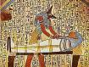
Anubis ist der schakal- oder hundeköpfige Toten- und Friedhofsgott. Er galt seit der Frühzeit als Schutzgott der Nekropolen, Wächter der Geheimnisse, Balsamierungsgott und Totenrichter. Oft hält er das Lebenszeichen Ankh in der Hand.

Da sich die Schakale an der Wüstengrenze zeigen, wo man die Toten bestattet, ist das Symbol des Totengottes der Schakal.
Anubis, der Seelenführer, begleitet die Toten in die „Halle der Wahrheit“, wo die Verstorbenen zunächst die Götter ehrfurchtsvoll begrüßen und anschließend ihre Unschuld beteuern. Er überwacht die rituelle Vorbereitung der Leiche durch Mumifizierung und nimmt beim Totengericht als „Herzenszähler“ die Abwägung der Herz- Seele auf der Waage der Maat vor. Als „Herr der Höhlenöffnung“ beschützt er das Totenreich.

Anubis galt in früher Zeit als eines der vier Kinder des Re, später als Sohn des Osiris und dessen Schwester Nephthys, deren Gatte er ist.
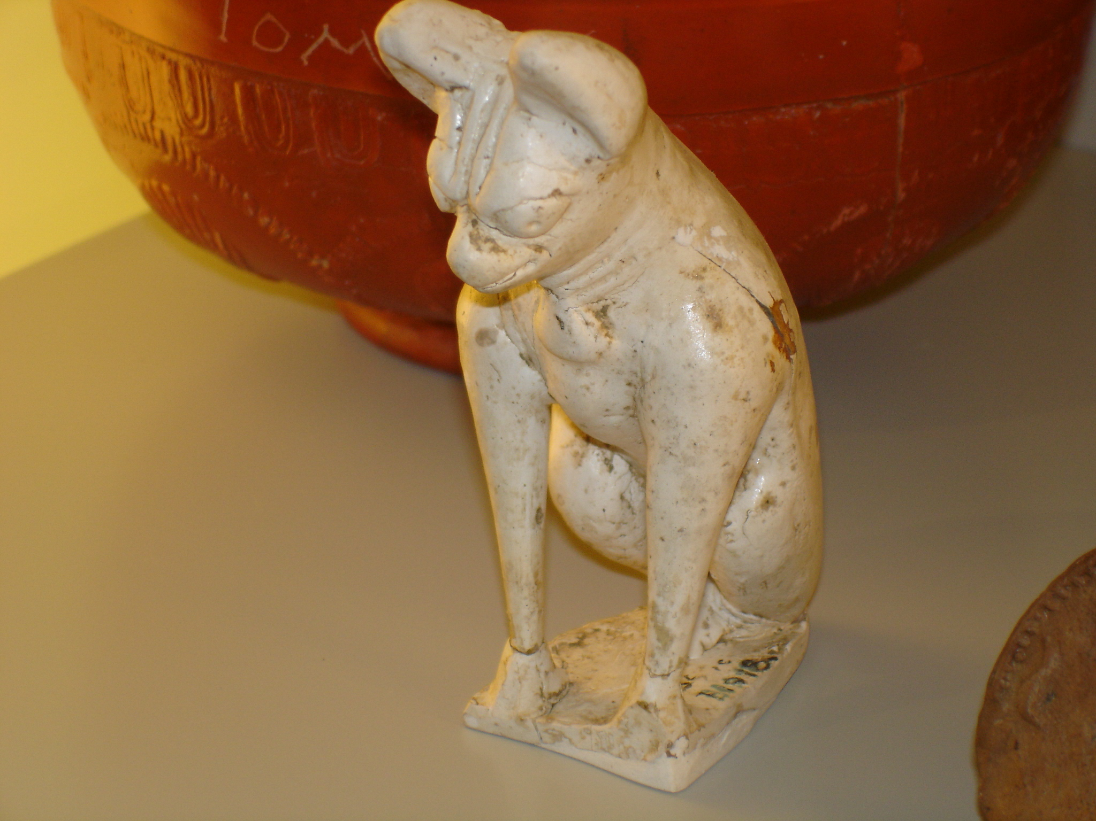
Im Osirismythos sammelt Anubis die Teile des Osiris ein, den Seth zerrissen und in alle Welt zerstreut hatte. Die Teile bringt Anubis zur Gattin des Osiris, der Isis. Diese kann dem Gatten neues Leben einhauchen, nachdem Anubis ihn mit Tüchern umwickelt hatte und so die erste Mumie schuf. Der Legende zur Folge legte Anubis bei der Mumifizierung des verstorbenen Pharaos selbst Hand an.
Später wird Anubis als Totengeleiter dem griechischen Boten Hermes gleichgesetzt.

Die kultische Verehrung fand Anubis besonders als „Großer Hund“ in Lykopolis (Wolfsstadt) und Kynopolis (Hundestadt).

Quellen:
- www.land-der-pharaonen.de
- www.agora.co.at Anubis aus Linz (Lentia).
- www.reli4you.at Schlossmuseum Linz (B 1918)

Dieser Artikel wurde verfasst von:
Tatjana Kreuzmayr und Lisa Vojta
BRG Hamerlingstraße Linz
Betreuerin: Bernadette Vielhaber

